NocoZen零代码平台安装部署手册

发布包安装部署
- 发布包文件说明
- web/ # 前端资源文件
- env # web配置
- index.js # 服务器入口文件
- orker.js # 服务器模块
- ws_win32_x64_127.node # 服务器模块
- node.exe / node # 服务器运行环境 node.js 执行文件, 自己安装node.js运行环境就不需要这个了
- qb-config.json # Mongodb数据库配置文件（启动项目时自动创建）
- qblogs # 系统日志文件（启动项目时自动创建）
- run.bat / run.sh # 启动脚本文件，默认使用当前路径下的node.js，使用自己安装的node.js环境要修改下
二、安装部署步骤
1、将发布包解压到指定位置
2、运行启动脚本 run.bat 或 run.sh
3、终端窗口会提示：
MongoDB is not accessible, restart the service after configuration is correct
Webserver started on port 8000
4、浏览器登录数据库配置界面
- 地址：http://localhost:8000/init
- 账户：qbone
- 密码：qianbone.com
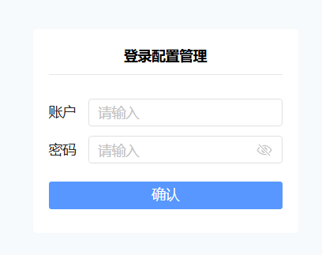
5、打开配置界面后配置Mongodb ip、端口、库名、用户和密码；
对应qb-config.json中的配置项：
- "MONGO_IP": "127.0.0.1",
- "MONGO_PORT": "27017",
- "MONGO_USERNAME": "xxxxxx",
- "MONGO_PASSWORD": "xxxxxx",
- "MONGO_MAINDB": "xxx",
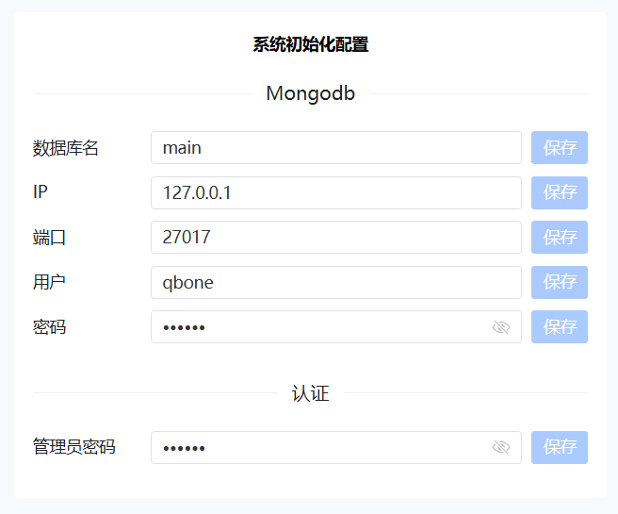
上述登录界面【管理员密码】也可在此界面中修改。
6、重新启动服务器，MongoDB不再报错说明启动正常了；
7、浏览器访问系统登录页：http://localhost:8000
8、首次使用需要先注册，注册完成后使用注册的账户登录即可。

修改源码步骤部署：
1、nocozenbase（后端项目）根路径下执行：
npm install
npm run build
注意：不要使用 pnmp 而是使用 npm
2、 nocozen（前端项目）根路径下执行
pnpm install
pnpm run build
3、此时nocozenbase根路径dist下会生成以下目录：
- web/ # 前端资源文件
- .env # web配置
- ndex.js # 服务器入口文件
- worker.js # 服务器模块
- uws_win32_x64_127.node # 服务器模块
- run.bat / run.sh # 启动脚本文件，默认使用当前路径下的node.js，使用自己安装的node.js环境要修改下
node.js环境部署时需要自己安装，或者将node执行文件复制到dist根路径下。

